# Maroc

## Evasion au Maroc - Cités Impériales

### Circuit

## Programme

#### Jour 1 : France - Marrakech

Rendez-vous des participants à l’aéroport, assistance aux formalités d’enregistrement puis décollage à destination de Marrakech.

Arrivée des clients à l'aéroport Menara. Accueil par le guide-accompagnateur.

Transfert à l'hôtel. Installation, dîner et nuit.

#### Jour 2 : Marrakech

Petit déjeuner.

Visite de Marrakech, la capitale du sud qui a donné son nom au pays : la Koutoubia ou "mosquée des Libraires" édifiée au 12ème siècle ; les tombeaux Saâdiens, splendides mausolées du 16ème siècle avec la salle des douze Colonnes, chef d'œuvre de l'art hispano-mauresque ; le palais de la Bahia, véritable dédale de couloirs et d'escaliers construit au siècle dernier avec de très beaux jardins ; puis les jardins de la Ménara, plantés d'oliviers et disposant d'un grand bassin d'irrigation.

Déjeuner à l’hôtel.

L’après-midi, continuation de la visite par un tour des remparts, édifiés au 12ème siècle. Puis ce sera la fameuse place Djemaa El Fna, cœur de la médina. Toute la journée il y règne un immense marché. On y rencontre également de nombreux personnages étonnants : conteurs, acrobates, charmeurs de serpents... De là vous accéderez aux souks, à l'artisanat infiniment varié. Retour à l’hôtel.

*Le soir, dîner dans un ancien palais de la médina. Nuit à l’hôtel.*

#### Jour 3 : Marrakech - Essaouira

Petit déjeuner.

Départ pour Essaouira.

Déjeuner.

Visite de la ville, ex Mogador : son port de pêche, les remparts, la médina. Les rues y sont particulièrement larges et animées, les artisans y pratiquent un remarquable travail de marqueterie en bois de thuya.

Dîner et nuit à l’hôtel.

#### Jour 4 : Essaouira - Safi - Oualidia - El Jadida - Casablanca

Petit déjeuner.

Départ pour Safi.

Visite de Safi qui fut longtemps portugaise avant d’être, dès 1577, résidence du consul de France au Maroc.

C’est maintenant un important port de pêche. De l’époque portugaise subsistent : le « Château de la mer », forteresse du 16ème siècle, une chapelle, vestige d’une cathédrale et la Kechla, qui enserre dans ses murs fortifiés un palais blanc du 18ème siècle, siège du Makhzen. Safi est également réputée pour sa céramique.

Déjeuner.

Continuation pour Oualidia, charmante petite station balnéaire sur la lagune.  La route côtière offre de beaux points de vue sur la mer et les lagunes.  Arrêt à El Jadida, anciennement « Mazagan », « La Deauville Marocaine » avec sa célèbre plage. La ville fut portugaise pendant plus de deux siècles et garde cette empreinte. Visite de la citerne portugaise.

Arrivée en fin d’après-midi à Casablanca.

Dîner et nuit à l’hôtel.

#### Jour 5 : Casablanca - Rabat - Meknes ou FES

Petit déjeuner à l’hôtel.

Puis, tour d’orientation de Casablanca, ville moderne, capitale économique du pays : la place des Nations Unies où se trouvent les principaux bâtiments administratifs ; le Boulevard Mohamed V, grande artère commerçante ; le quartier d'Anfa, élégant quartier résidentiel ; la corniche et la fameuse grande mosquée Hassan II (visite extérieure).

Départ pour Rabat.

Déjeuner.

Visite de la ville : la Tour Hassan, minaret inachevé ; le prestigieux Mausolée Mohamed V décoré de marbre, de feuilles d'or et d'onyx ; passage devant le palais Royal, construit entre le 18ème et le 20ème siècle ; visite des jardins et de la kasbah des Oudayas.

Départ pour Meknes ou Fes.

Installation à l’hôtel, dîner et nuit.

#### Jour 6 : Meknes - Volubilis - Moulay Idriss - Fes

Petit déjeuner à l’hôtel.

Puis, visite de Meknes. Bâtie sur une colline, on la découvre de très loin avec ses innombrables minarets. Elle connut son apogée sous le règne de Moulay Ismaïl : ses portes monumentales, Bab El Mansour et Bab El Khamis ; la place El Hedime, entre la ville ancienne et la cité impériale ; les greniers de Moulay Ismaïl et Dar El Ma où l'on entreposait des réserves de grains et le foin destiné aux 12000 chevaux de Moulay Ismaïl.

Déjeuner.

Puis départ pour la visite des ruines romaines de Volubilis.

Ensuite, continuation par Moulay Idriss, étonnante par son prestige de ville sainte, mais aussi par son site, étant construite sur deux pitons rocheux (vue panoramique).

Continuation pour Fes. Installation, dîner et nuit à l’hôtel.

#### Jour 7 : Fes

Petit déjeuner à l’hôtel.

Journée consacrée à la visite de Fes, métropole religieuse, intellectuelle et artistique du Maroc. Le matin, Fès El Bali, la ville ancienne "intra-muros" : la medersa Attarine, magnifique exemple de l'art mérinide ; la mosquée Karaouine, siège de la fameuse Université depuis le 14ème siècle ; la Fontaine Nejjarine aux très jolis décors de zelliges et enfin les souks.

Déjeuner dans un restaurant traditionnel de la médina.

L’après-midi, continuation avec la "ville nouvelle" ou Fès El Jedid et sa porte monumentale, l’extérieur du Palais Royal, le quartier des potiers.

Dîner et nuit à l'hôtel.

#### Jour 8 : Fes - Ifrane - Midelt - Erfoud

Petit déjeuner.

Départ pour Midelt en traversant les monts du Moyen Atlas. Arrivée dans la cité montagnarde de Midelt, au pied du Jbel Ayachi (3737m).

Déjeuner.

Continuation pour Erfoud en passant par les gorges du Ziz et le lac de retenue du barrage Hassan Addakhil.

Arrivée à Erfoud, dans la vallée du Tafilalet, autrefois surnommée la petite Mésopotamie.

Installation à l’hôtel, dîner et nuit.

**Option :** excursion en 4x4 aux dunes de Merzouga pour le coucher du soleil.

**Option :** nuit en bivouac aux dunes de Merzouga, transferts aller et retour en 4x4

#### Jour 9 : Erfoud - Tineghir - Vallée du Dades - Ouarzazate

Petit déjeuner à l’hôtel.

Départ en direction de Tineghir, en longeant tout d’abord la vallée du Ziz, cernée de tamaris et de palmiers.

Visite de la palmeraie puis incursion dans les gorges du Todra, jusqu'au bout de la route carrossable, dans un défilé étroit d'une impressionnante hauteur.

Déjeuner.

Continuation pour Ouarzazate en longeant la vallée du Dadès, sur la route des kasbahs, et d'oasis en oasis : El Kelaâ des Mgouna (la ville des roses), Skoura.

Installation à l’hôtel.

Dîner et nuit à l’hôtel.

#### Jour 10 : Ouarzazate - Zagora - Ouarzazate

Petit déjeuner à l’hôtel.

Départ pour Zagora en longeant la vallée du Draâ, oasis presque ininterrompue de 200 km. Vous apercevez de nombreux ksour, villages fortifiés. Arrivée à Zagora, dernière grosse bourgade avant le désert.

Déjeuner au restaurant.

Excursion à Tamegroute centre religieux séculaire, visite de la bibliothèque recelant de précieux manuscrits enluminés du Coran et d'anciens ouvrages d'histoire et de médecine.

Balade dans le quartier des potiers (poterie verte).

Retour sur Ouarzazate.

**Option** : journée en 4x4

Dîner et nuit à l’hôtel.

#### Jour 11 : Ouarzazate - Ait Ben Haddou - Marrakech

Petit déjeuner.

Visite d’Ouarzazate et de la kasbah de Taourirt. C'est l'une des plus belles du Maroc pour son importance, son architecture et sa décoration. De la terrasse de l'ancienne demeure du Glaoui, on a une vue remarquable sur le village fortifié, la vallée, les oasis et les montagnes.

Départ en direction de Marrakech. Bifurcation pour la kasbah d’Aït Ben Haddou, patrimoine mondial à l’Unesco, qui a fait l’objet de tournages de nombreux films connus.

Déjeuner.

Continuation pour Marrakech à travers le Haut Atlas et par le col du Tizin’Tichka (2 260 m). Arrivée en fin d’après-midi.

Installation à l’hôtel, dîner et nuit.

#### Jour 12 : Marrakech - France

Après le petit déjeuner, en fonction de l'horaire de vol, temps libre et transfert à l'aéroport. Assistance aux formalités d'enregistrement puis décollage à destination de France.

L'ordre des visites peut-être inversé en fonction des impératifs locaux ou des horaires des vols.

Extension possible avec une semaine en balnéaire.

## Formalités.

- **Papiers** (UE) : passeport valide au moins 3 mois à partir de la date d'entrée au Maroc.

- **Vaccins conseillés** :

·         vaccins universels (DTCP, hapatite B) ;

·         hépatite A ;

·         pour des séjours prolongés ou effectués dans de mauvaises (voire très mauvaises) conditions d’hygiène alimentaire : fièvre typhoïde (éventuellement) ;

·         en cas de séjours ruraux prolongés : rage (très fortement recommandé) ;

·         dans le cadre de la Covid-19 : réservation confirmée dans un établissement hôtelier ; test PCR négatif de moins de 48h, et test sérologique.

- **Meilleures saisons** : le voyage est possible toute l’année ; l’idéal consiste à adapter la saison à la région. Toutefois, en dehors de la côte, le printemps est sans doute la meilleure période.

·         Pour les villes impériales (Marrakech, Fès, Meknès, Rabat) : au printemps et à l’automne.

·         Pour les régions sahariennes : entre octobre et février.

- **Durée de vol direct** : 3h15 pour Marrakech.

- **Décalage horaire** :

·         en hiver, pas de décalage horaire avec la France ;

·         en été, - 1h ; - 2h pendant le ramadan.

## Transport.

Nous travaillons avec différentes compagnies régulières pour nos voyages au Maroc telles que : AIR FRANCE / KLM / TRANSAVIA / SWISS AIR / TURKISH AIRLINES / LUFTHANSA./ RYAN AIR. Les compagnies sont données à titre indicatif. Concernant les départs de province, des pré & post acheminements peuvent avoir lieu et s'effectuer en avion ou en train si l'itinéraire passe par Paris.

## Inclus dans le prix.

**PERIODE DE REALISATION : 2021** (hors vacances scolaires, ponts et évenements)

**Villes de départ : Paris/Lyon/Nantes/Genève/Zurich/Marseille/Francfort**

-- Le transport aérien France / Marrakech / France sur vols Transavia, Air France, Royal Maroc, Swiss Air, RyanAir, Lufthansa selon la disponibilité et ville de départ.Possible également en entrée/sortie Casablanca (nous consulter).

- Les taxes d'aéroport + 70 € /pax à ce jour (sous réserve d'augmentation au moment de l’émission)

- Le transport au Maroc en autocar de tourisme A/C, maximum 47 places

- L’hébergement 3*** 11 nuits base chambre demi-double

- Les taxes hôtelières

- La pension complète du dîner du jour 1 au petit déjeuner du jour 12, dont :

*  Déjeuner poisson sur la côte atlantique

*  Déjeuner dans un restaurant traditionnel à Meknes

*  Déjeuner dans un ancien palais de la Médina de Fès

*  Un dîner traditionnel dans la Médina de Marrakech avec folklore marocain et danse orientale

- Les excursions et visites mentionnées au programme, entrées musées et sites indiqués inclus

- Les services d’un guide national francophone pendant toute la durée du circuit au Maroc

- Les services de guides locaux dans les principales villes touristiques (20 participants et plus)

- Le port des bagages dans les hôtels

- Les pourboires pour les services restauration

- Les boissons

*  ¼ bouteille de vin soit une bouteille pour 4

*  ½ bouteille d’eau minérale

*  Café ou thé

- L’assistance de notre correspondant sur place

- L’assistance aéroport au départ de Paris : offert

Prix établis en décembre 2020 sur la base des tarifs connus à ce jour sous réserve des disponibilités aériennes et terrestres lors de la réservation et augmentation du coût du transport aérien.

## Non inclus dans le prix.

- Les pourboires : pour guide 2.50 € et chauffeur 1.50 €

- Les dépenses à caractère personnel

- Les carnets de voyage : + 5 € par carnet

- L’assistance aéroport au départ de Paris : + 100 € TTC pour le groupe

- Les assurances multirisques : annulation, rapatriement, bagages : + 27 € pp

- Le supplément dîner spectacle Fantasia en plus du dîner dans la médina : + 42 €/pax

- La soirée folklorique à Fes (après le dîner à l’hôtel) : + 22 €/pax (drink avec ou sans alcool + petits fours + spectacle folklorique)

- La visite intérieure de la mosquée Hassan II à Casablanca : 12 €/pax, prix public modifiable sans préavis

- Journée 10 en 4x4 : 30 €/pax

- Excursion en 4x4 aux dunes de Merzouga : 25 €/pax

- Nuit bivouac aux dunes de Merzouga : 32 €/pax

- Supplément départs : périodes vacances scolaires, fêtes et week-ends de ponts : + 70 € pp

- Supplément autre ville de départ : nous consulter

- Réduction enfant partagent la chambre avec deux adultes : - 120 € pour enfant

- Supplément chambre individuelle : +159 €

- Supplément hotel 4**** : + 90 € (+56 € pour chambre individuelle)

## Photos

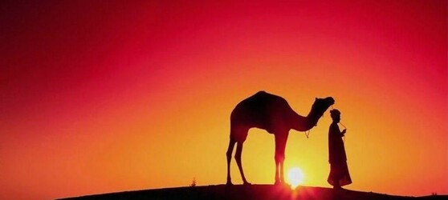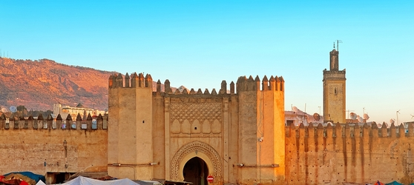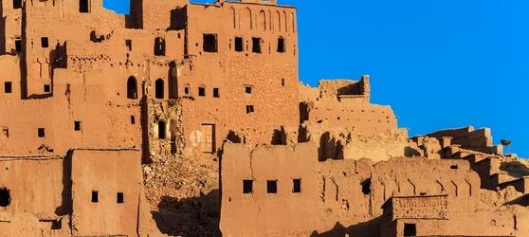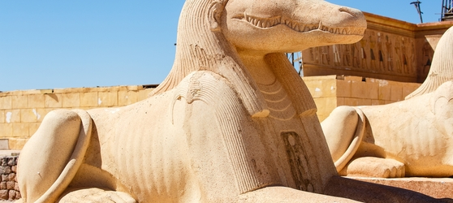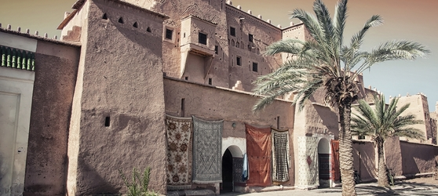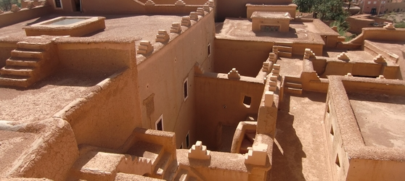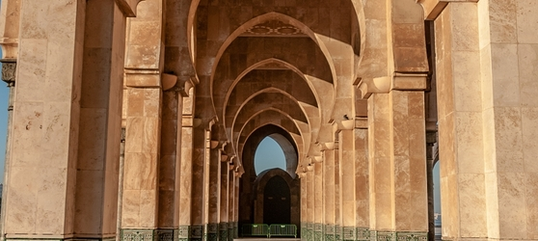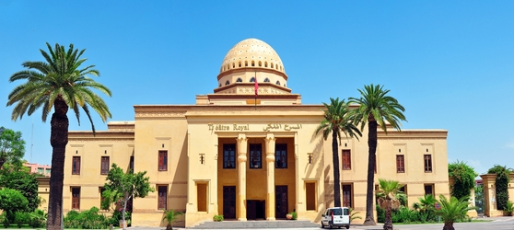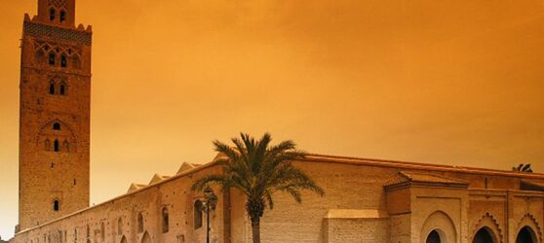

## Tarifs

|  |  |  |
| --- | --- | --- |
| **Date de départ** | **Date de retour en France** | **Prix minimum en € / pers.** |